BASES DE DATOS – EJERCICIOS PRÁCTICA 2

Nombre: Juan Francisco Mier Montoto UO 283319 PL: 1

**INSTRUCCIONES**

La entrega de las soluciones será en formato PDF con nombre de fichero:

EjerciciosP2_nombre_apellido1_apellido2.pdf

No incluir signos de puntuación en el nombre del fichero tales como acentos o diéresis.

Las consultas que se proponen a continuación parten de la base de datos “pcs”, cuyas tablas finales son mostradas en el guión de la Práctica 2. Debes crear las tablas, sus relaciones e insertar los datos antes de comenzar.

Para cada ejercicio, se debe indicar la consulta necesaria y una imagen del resultado obtenido. Ejemplo:

CONSULTA: SELECT * FROM disco;

RESULTADO:

**Consulta 1**

Mostrar el pcid, cpu_tipo, mem_tipo y precio de aquellos PCs (completos o no completos) pero que al menos tengan CPU ‘Core2 duo’ y precio inferior a 1050, o que al menos tengan una capacidad de disco inferior a 400. Realiza la consulta, primero, a través de la orden UNION de dos SELECT. Después, realiza esta consulta en un único SELECT, donde obtendrías el mismo resultado.

CONSULTA (CON UNION):

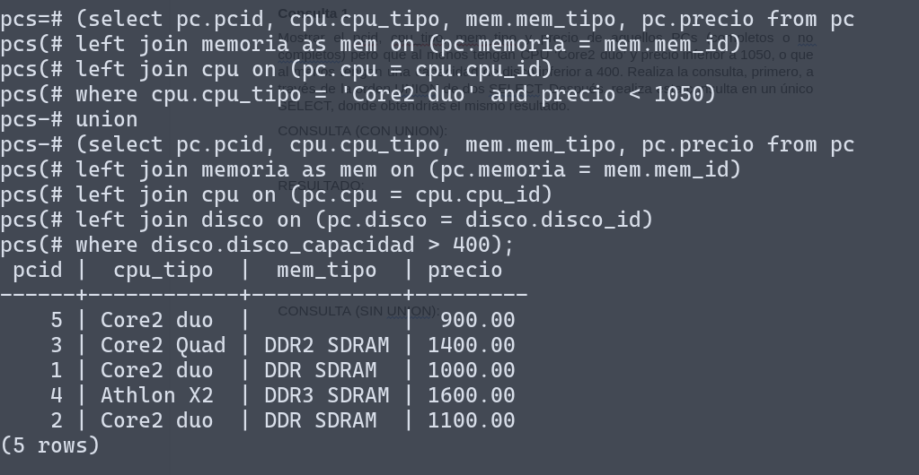

CONSULTA (SIN UNION):

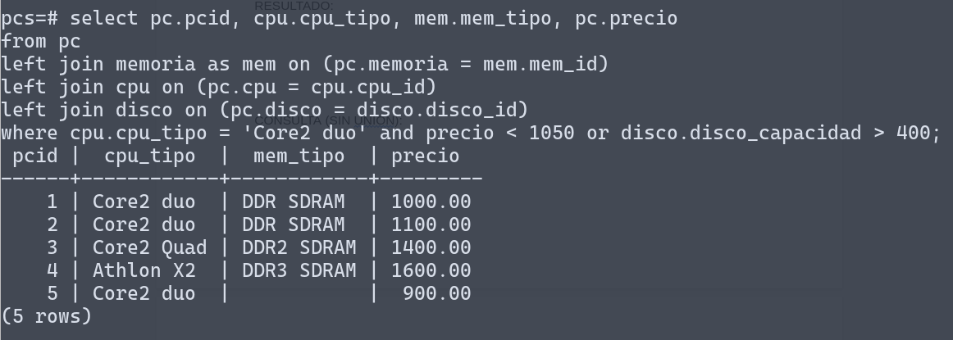

**Consulta 2**

Un cliente desea ver todas las características (pcid, mem_tipo, mem_capacidad, cpu_fabricante, cpu_tipo, disco_fabricante, disco_capacidad, tgraf_fabricante, precio) de nuestros ordenadores, pero busca un ordenador completo que tenga memoria del tipo ‘DDR3 SDRAM’. También le puede interesar un ordenador no completo que **sólo** **le falte la memoria**, que compraría en otro lado. ¿Qué podemos ofrecerle? Ordena el resultado por precio de menor a mayor.

Realiza la consulta, primero, a través de la orden EXCEPT de dos SELECT. Después, realiza esta consulta en un único SELECT, donde obtendrías el mismo resultado.

CONSULTA (CON EXCEPT):

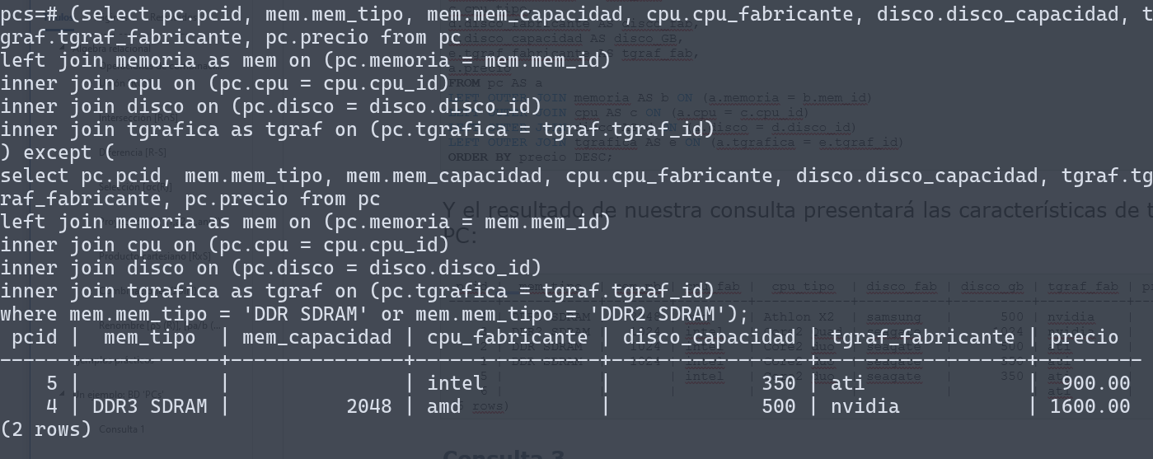

CONSULTA (SIN EXCEPT):

